旺脉集团
官方网址：www.adwangmai.com
参选类别：年度数字营销影响力技术公司
公司简介及核心优势
旺脉集团是一家以流量和链路技术为主导的技术驱动型数字营销公司。主要业务是为品牌提供全链路数智化营销解决方案和执行。
公司自2017年成立，历经6年发展，以流量和技术为基因渐渐发展为年营收数亿元和人员规模近百人，在北上广三地都有分支机构的新型技术营销公司。
公司的主力产品包括了品牌数智化营销、电商导流、SSP流量供给等多个业务分支。
三大核心优势：1、一手优质流量池覆盖用户10.6亿，日均流量100亿；2、四维DMP数据引擎（用户基础数据、媒介行为数据、电商行为数据、品类数据），算法细腻精确；3、链路技术强大，打通前后链路（媒介和交易），以及多生态链路（腾讯生态、字节生态和阿里/京东生态等）。
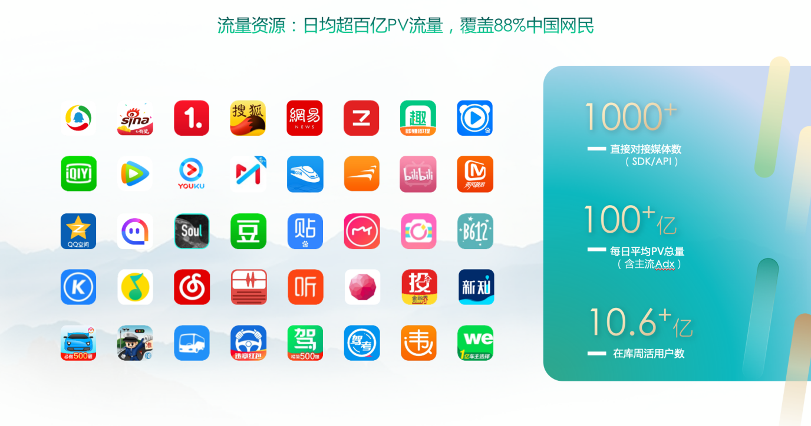

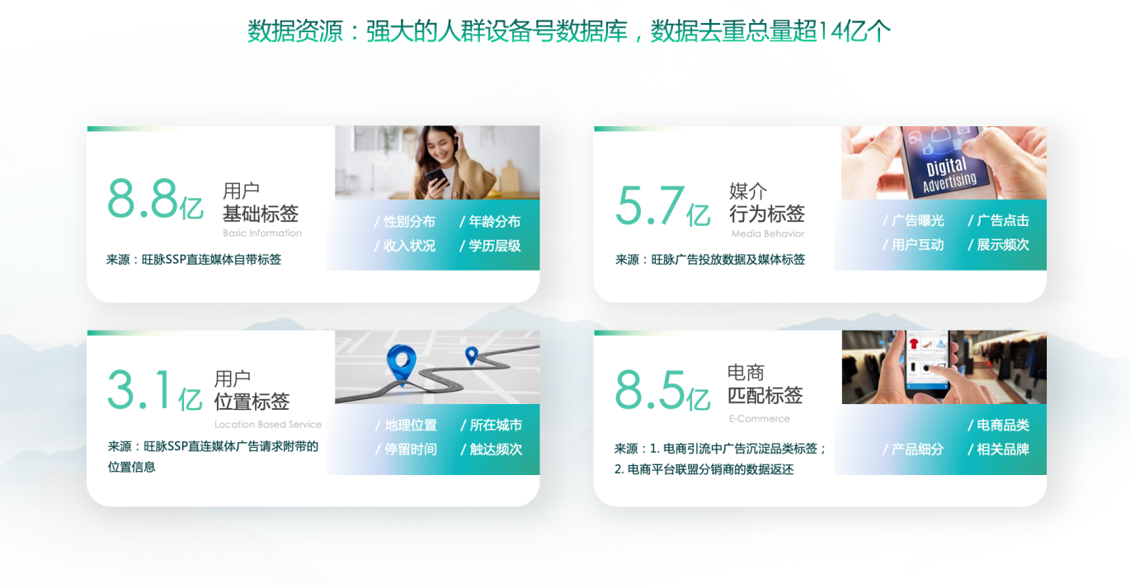
数字营销领域突出成绩
旺脉在数智化转型大赛道上为诸多公司在各个环节提供了真正有价值的服务：
1、前后链路技术和产品研发。研发了多种电商营销相关技术的，包括CID技术、DPA系统。
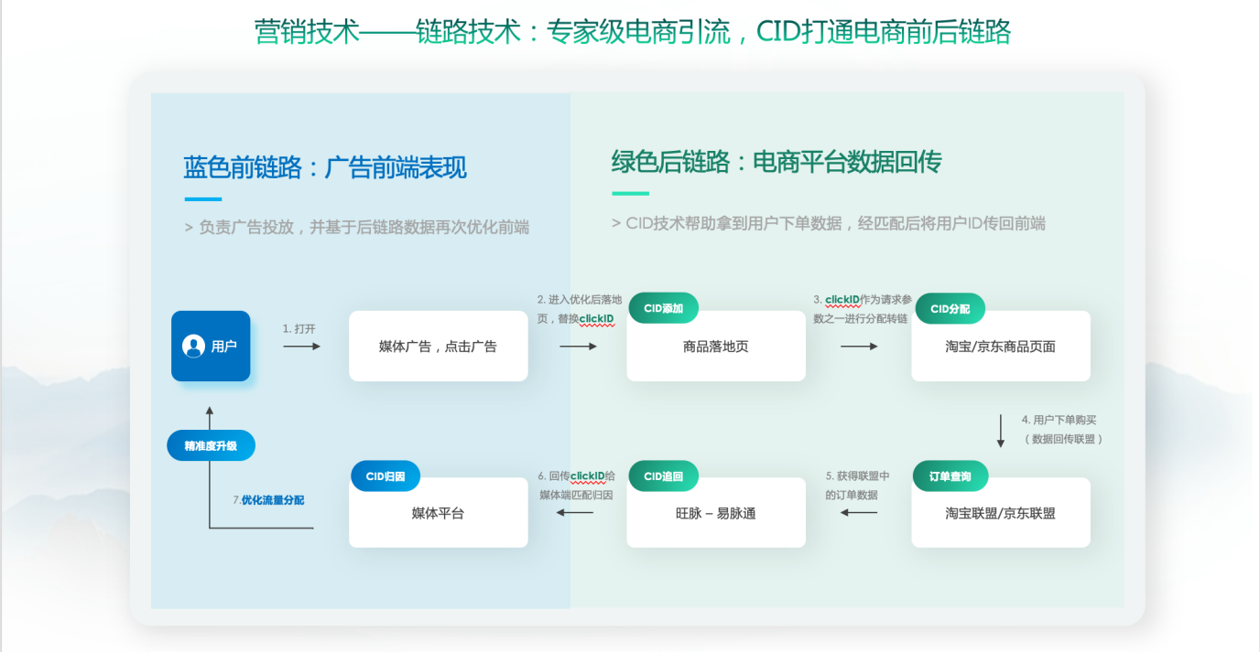

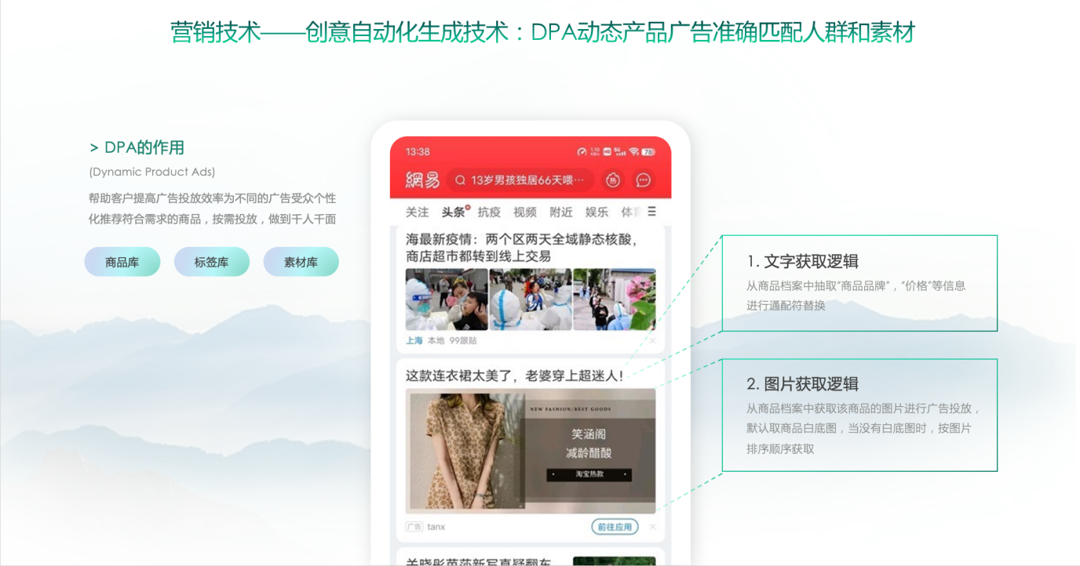

2、专项数智化营销平台“易卖通”的打造和发布。
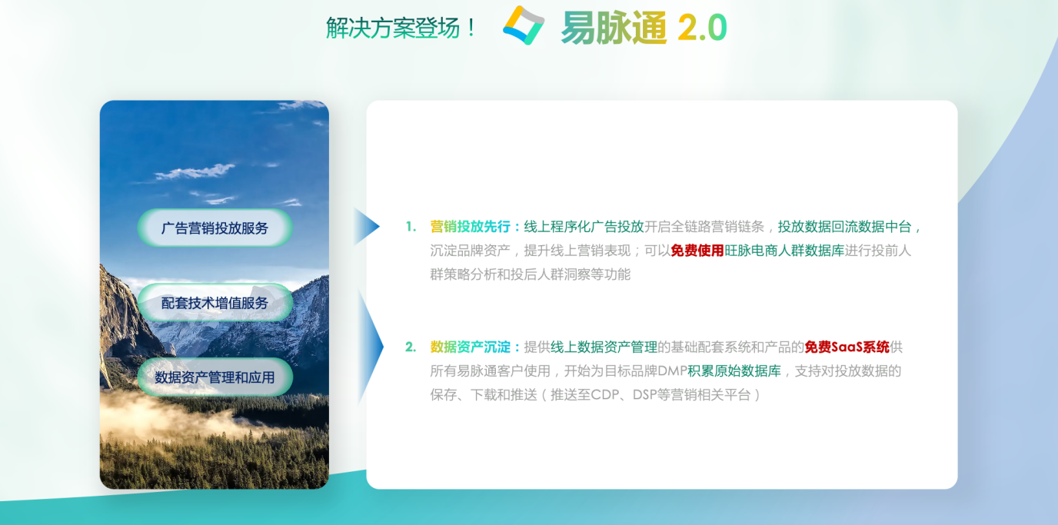
服务的主要客户
平台客户：淘宝、京东、美团、拼多多、百度、饿了么、高德、携程等。
品牌客户：KFC、金佰利、拜耳、博士伦、阿里健康、Sisley、MaxMara、戴尔、一汽丰田、雷克萨斯、爱敬、TOTO等。

